## 099

## АДМИНИСТРАЦИЯ НАДЕЖДИНСКОГО СЕЛЬСОВЕТА

**САРАКТАШСКОГО РАЙОНА ОРЕНБУРГСКОЙ ОБЛАСТИ**

**П О С Т А Н О В Л Е Н И Е**

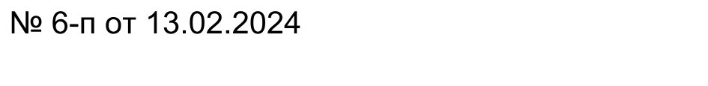

О признании утратившим силу постановления администрации муниципального образования Надеждинский сельсовет Саракташского района Оренбургской области от 20.02.2023 г. № 4-п

В соответствии с Законом Оренбургской области от 30.03.2023 N 698/275-VII-ОЗ «О внесении изменений в отдельные законодательные акты Оренбургской области», руководствуясь Уставом муниципального образования Надеждинский сельсовет Саракташского района Оренбургской области, Администрация муниципального образования Надеждинский сельсовет Саракташского района Оренбургской области постановляет:

1. Постановление администрации муниципального образования Надеждинский сельсовет Саракташского района Оренбургской области от 20.02.2023 г. № 4-п «Об утверждении Положения о порядке проведения квалификационного экзамена муниципальными служащими администрации муниципального образования Надеждинский сельсовет Саракташского района Оренбургской области» признать утратившим силу.

2. Настоящее постановление вступает в силу после дня его официального опубликования и подлежит размещению на официальном сайте муниципального образования Надеждинский сельсовет Саракташского района Оренбургской области.

3. Контроль за исполнением настоящего постановления оставляю за собой.

Глава муниципального образования

Надеждинский сельсовет О.А.Тимко

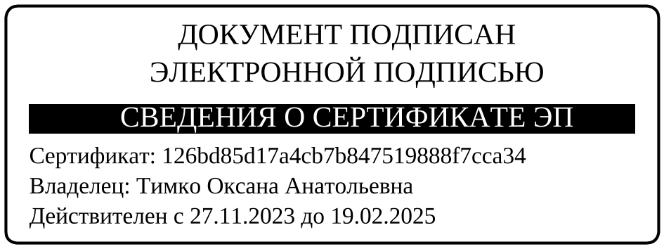

Разослано: администрация района, прокуратуре района, на сайт, в дело